Instalación y prueba de los servidores comunes (una pila LAMP) y Node-RED

Introducción
Esta guía busca lograr que el estudiante aprenda a instalar y probar los servidores más comunes que se usan para crear páginas web, pero también servicios asociados con bases de datos y cierta inteligencia basada en PHP. Para el caso dado, el estudiante ya cuenta con una máquina virtual para este fin en Azure, pero la verdad este trabajo es independiente de Azure, puede hacerse en cualquier máquina que se destine como servidor. El producto de esta guía es un servidor web típico, conocido como una pila LAMP (Linux, Apache, MySQL, PHP).

Objetivos de este taller
Que el estudiante:
- conquista el lenguaje (terminología) apropiado para este aprovechar este tipo de servicios
- Implemente un servidor que combina: MySQL, Apache 2, PHP y phpmyadmin

Sobre el informe a entregar
Solo se entregarán las tablas que aparecen en la tarea 4

Conocimientos previos

Apache2: Es un servidor web http de código abierto, es ampliamente utilizado en Internet debido a su fiabilidad, estabilidad y escalabilidad. Además de permitir alojar sitios web también brinda la posibilidad de que otras cosas puedan ser accedidos por Internet como: archivos, bases de datos.

PHP: Es un lenguaje de programación a nivel servidor y puede ser instalado y utilizado en una máquina Ubuntu independientemente de Apache o cualquier otro servidor web. Pero su alianza con un servidor web permite que los productos hechos con PHP se puedan publicar como página web. En este sentido, tiene similitudes con JavaScript tal como se usa en Google Apps Script, pero también con Django y con Node.js.

Django: Es un framework de desarrollo web de alto nivel y escrito en Python que fomenta el desarrollo rápido y limpio. Proporciona una arquitectura basada en MVC (Modelo-Vista-Controlador) y un conjunto rico de herramientas y bibliotecas para construir aplicaciones web complejas y escalables.

Node.js: Es un entorno de ejecución de JavaScript del lado del servidor que permite ejecutar JavaScript en el servidor, lo que proporciona un entorno de programación consistente tanto en el frontend como en el backend. Node.js está diseñado para aplicaciones en tiempo real y de alta concurrencia, y es especialmente adecuado para el desarrollo de aplicaciones web escalables y orientadas a eventos.

Comparación entre PHP, Node.js y Django:
- PHP y Node.js son lenguajes de programación específicos del lado del servidor, mientras que Django es un framework de desarrollo web basado en Python.
- PHP, Django y Node.js tienen sus propias sintaxis y conjuntos de herramientas, lo que puede influir en la elección de una tecnología sobre otra según las preferencias y el contexto del proyecto.
- PHP, Django y Node.js permiten la creación de webservices, webhooks y APIs, así como la manipulación de documentos y archivos.
- Django y Node.js pueden proporcionar facilidades específicas para el desarrollo web moderno, como el enrutamiento basado en URL, el manejo de formularios y la gestión de sesiones, que pueden diferir de las herramientas disponibles en PHP.
- Tanto python como PHP y como javascript pueden ser usados en páginas html para llamar funciones que están en un servidor (backend), pero javascript, a diferencia de python y PHP, también puede aparecer en una página html para realizar operaciones a nivel de frontend
Comparación entre Node.js y Google Apps Script
- Tanto Node.js como Google Apps Script (GAS) son entornos de desarrollo a nivel de backend. Permiten crear y usar web services, API. Pero Node.js puede ser instalado y administrado en un servidor propio. GAS ya está en Google, los programadores solo lo usan y ya, con sus capacidades y limitaciones. En otras palabras, GAS es una solución serverless
- Node.js permite manipular archivos y directorios locales, GAS permite hacer lo mismo pero con archivos y directorios de Google Drive
- Ambos permiten manipular archivos remotos en otras plataformas, pero acudiendo al uso de API de esas plataformas.
- Node.js es más apropiado para grandes proyectos empresariales. Google lo es para los proyectos donde Google Drive y los recursos de Google en general son claves. Dicho en otras palabras Node.js es independiente de operadores específicos, GAS es dependiente de Google.
MySQL: Es la herramienta que permite crear bases de datos. Es comparable con Excel pero con estilos diferentes, comandos diferentes y mayores compatibilidades para trabajar de la mano con servidores web, en ese sentido es quizá más cercano a Google Sheet, pero igual tiene mayores aplicaciones si se cuenta con servidor propio. En el fondo, SQL es un conjunto de reglas, pero cada empresa puede crear su propia versión de usarlas por eso se habla de: MySQL, Microsoft SQL Server

phpmyadmin: es una alternativa para poder operar MySQL como si fuese una especie de Excel, es decir, sin necesidad de usar una terminal de comandos que sería lo tradicional. Es operado por un Servidor Web y es ahí donde vemos el sentido de Apache

Tarea 1. Instalación de: Apache 2, MySQL, PHP y phpmyadmin
El fin de esta instalación es poder brindarle a las soluciones IoT la posibilidad de usar bases de datos.

Paso 0. Realizar un backup representado en un snapshot de la máquina que ya se tiene, con el fin de poder recuperarla en caso de cometer algún error o cometer fallas.
Seguir el capítulo 6 de manual azure

Paso 1. Las instalaciones
Preparativos
Comando | Explicación
sudo su | abrir una sesión de superusuario o "root".  sudo: Significa "superuser do" y se usa para ejecutar comandos con privilegios de superusuario o administrador. Requiere que ingreses tu contraseña de usuario actual para confirmar tu identidad antes de ejecutar el comando.  su: Significa "switch user" (cambiar de usuario) y se utiliza para cambiar al usuario especificado (por defecto, el usuario root) o a otro usuario. Por sí solo, ejecutado como su, te pedirá la contraseña del usuario al que deseas cambiar.
sudo apt update | actualiza la lista de paquetes disponibles en los repositorios configurados en tu sistema. Asegura que tienes la información más actualizada sobre los paquetes disponibles.
sudo apt upgrade | actualizar los paquetes instalados en tu sistema a las versiones más recientes disponibles. Te pedirá confirmación antes de realizar la actualización. Puedes ejecutarlo después de apt update para aplicar las actualizaciones.
Apache2
sudo apt-get install apache2 | Instalación de Apache2.  Apache HTTP Server, comúnmente conocido como Apache, es un servidor web de código abierto y uno de los servidores web más populares del mundo. Fue creado y es mantenido por la Apache Software Foundation. Apache se encuentra disponible para varios sistemas operativos, incluyendo Linux, Unix, Windows, y más. Permite crear páginas Web. Es software abierto, con alta seguridad, soporta protocolos como http, https, ftp.
service apache2 status | Para comprobar que el servidor apache está activo. Hemos comprobado que el servidor arranca cada vez que la VM se reinicia
MySQL
sudo apt-get install mysql-server mysql-client libmysqlclient-dev | Instalación de MySQL.  Es un sistema de gestión de bases de datos relacional (RDBMS) de código abierto. Utiliza SQL (Structured Query Language), el lenguaje estándar para interactuar con bases de datos relacionales. MySQL es desarrollado, distribuido y soportado por Oracle Corporation y es ampliamente utilizado debido a su robustez, flexibilidad y facilidad de uso.
service mysql status | comprobar el estado de MySQL
sudo mysql -u root -p | Inicia el cliente de línea de comandos, indicando que soy el usuario root. “-p” significa que quiero definir la contraseña del usuario.  Para no correr riesgo de olvidar la clave, le asignaremos la misma de la VM. Con los estudiantes E3T, solemos usar la clave: e3te3te3t  Como resultado estarás en la consola de mysql y verás el prompt:
mysql> ALTER USER root@localhost IDENTIFIED WITH mysql_native_password BY 'e3te3te3t'; | Dentro MySQL se usan comandos que terminan en “;”. Debes enviar de a un comando seguido de enter. OJO: en lugar de password debes poner el password asignado a mysql en el paso anterior.  - el 1er comando realiza cambios al usuario root, por un lado para la autenticación se realiza mediante el plugin “mysql_native_password” y en segundo lugar para definir una nueva contraseña al root.  - el 2do recarga las tablas de privilegios en el servidor MySQL, aplicando cualquier cambio realizado a los usuarios y sus permisos sin necesidad de reiniciar el servidor.  - el 3ro es para salir de la terminal MySQL
mysql> FLUSH PRIVILEGES;
mysql> EXIT;
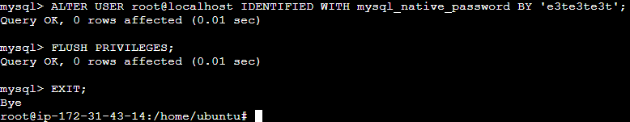
Instalación de PHP
sudo apt-get install php libapache2-mod-php php-mysql php-cgi php-curl php-json | Instalación de PHP  Pero también varios módulos adicionales necesarios para ampliar las funcionalidades de PHP como:  libapache2-mod-php: módulo PHP para Apache2, que permite a Apache2 procesar archivos PHP. Esto es esencial para ejecutar scripts PHP en un servidor web Apache  php-mysql: módulo MySQL para PHP, que permite a PHP interactuar con bases de datos MySQL. Esto es necesario para aplicaciones web que requieren acceso a una base de datos MySQL.  php-cgi: interfaz de puerta de enlace común (CGI) para PHP. CGI es una tecnología que permite al servidor web ejecutar programas externos para generar contenido dinámico. php-cgi es una alternativa al módulo Apache para ejecutar PHP scripts.  php-curl: módulo cURL para PHP, que permite a PHP hacer solicitudes HTTP a otros servidores. Esto es útil para interactuar con APIs y otros servicios web.  php-json: el soporte para JSON en PHP, lo que permite a PHP manipular datos JSON. JSON (JavaScript Object Notation) es un formato de datos ampliamente utilizado para intercambio de datos entre el servidor y las aplicaciones web.
sudo nano /etc/apt/sources.list  Comentar (anteponer #) la línea:  deb http://us-east-1.ec2.archive.ubuntu.com/ubuntu/ jammy-updates main restricted  La línea comentada quedará así:  #deb http://us-east-1.ec2.archive.ubuntu.com/ubuntu/ jammy-updates main restricted | Este paso solo se relaiza en caso en que el anterior comando haya botado error.  Nota: nosotros no hemos realizado este paso porque el comando anterior no arrojó error.  En caso de error el proceso que recomienda el video es configurar el archivo sources.list así: se abre con sudo nano > se comentar la línea > se guardan los cambios (Ctrl+O > Ctrl+X)> se repite la instalación de PHP (el paso anterior)
Instalación de phpmyadmin
sudo apt-get install phpmyadmin | Instalación de php myadmin. Este proceso saldrán varios cuadros de dialogo:  - 1er cuadro: Please choose web server ….> con la tecla espacio selecciona apache2 (OJO Superclave que aparezca el asterisco * en apache 2, como en la Fig siguiente) > con la tecla “tab” ´pasa al “ok” >enter  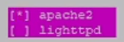  - 2do cuadro: The phpmyadmin package must have a database …. > secciona [yes]  - 3er cuadro: password > el mismo que usado arriba para MySQL
sudo chmod 777 -R /var/www | Para que cualquier usuario, grupo y otros en el sistema pueda acceder y modificar la carpeta /var/www  - chmod: comando usado para cambiar los permisos de archivos y directorios  - 777: se refiere a permisos de "lectura, escritura y ejecución"  - -R aplica el cambio de permisos de manera recursiva a todos los subdirectorios y archivos
sudo service apache2 restart | Reinicia apache

Paso 2. Comprobar que phpmyadmin está bien instalado. Abrir phpmyadmin que no es otra cosa que un editor/visualizador de MySQL

En un explorador de Internet llame phpmyadmin así: http://ip o dns/phpmyadmin
Por ejemplo:
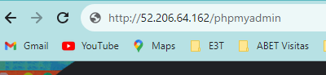
Abra sesión para el usuario root > contraseña definida para mysql > Continuar
Por ejemplo
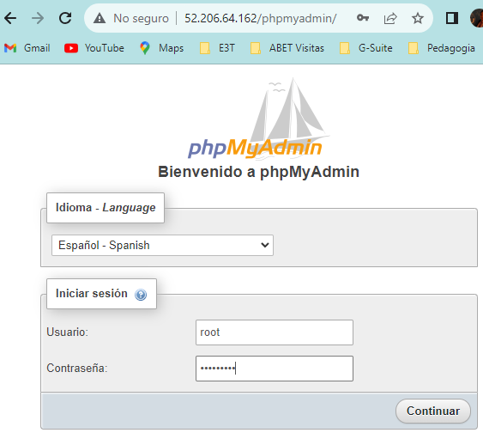
El resultado es:
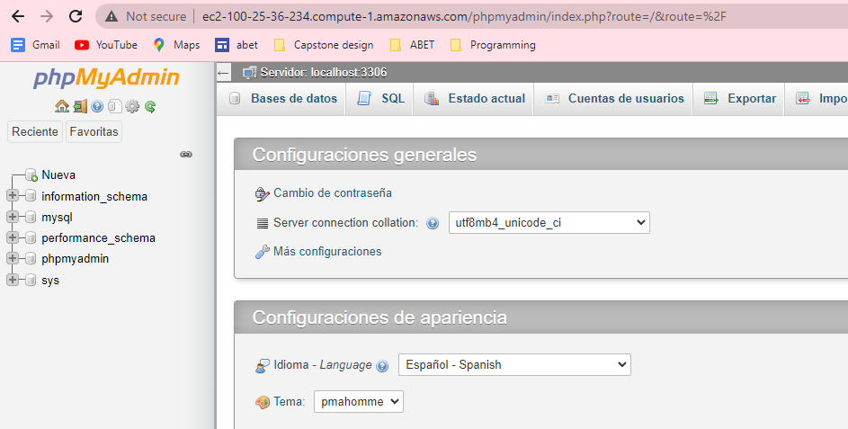

Paso 3. Pruebas a phpmyadmin/MySQL
Realiza tu primer reconocimiento de phpmyadmin/MySQL, siguiendo este video tutorial dese el minuto 7:07

Tarea 2. Instalación de Node.js
Node.js representa una revolución para desarrollar aplicaciones web y servicios del lado del servidor, destacándose por su enfoque asincrónico basado en JavaScript. Su eficiencia en la gestión de múltiples solicitudes concurrentes lo posiciona como la elección ideal para aplicaciones en tiempo real y servicios que requieren actualizaciones continuas, como chats y juegos en línea.

Para aquellos familiarizados con Google Apps Script, Node.js comparte similitudes valiosas. Ambas plataformas utilizan JavaScript, permiten el desarrollo de servicios web, APIs, y webhooks, y facilitan el cómputo en la nube, incluyendo el desarrollo tanto del backend como del frontend. Sin embargo, la distinción principal radica en que Node.js se instala en un servidor propio, lo cual significa independencia.

Cuando exploramos alternativas, Python, con su capacidad para crear servicios RESTful, se presenta como un competidor significativo para lograr algo similar. Mientras Node.js se destaca por su eficiencia y capacidad para manejar eventos en tiempo real, Python brilla en el desarrollo RESTful, ofreciendo un marco robusto y ampliamente utilizado llamado Flask. Este marco proporciona herramientas poderosas para la construcción de APIs RESTful y servicios web eficientes.

En la elección entre Node.js y Python, se trata de sopesar las fortalezas específicas de cada tecnología en función de los requisitos particulares del proyecto. Ambas ofrecen soluciones sólidas para el desarrollo web y del lado del servidor, permitiendo a los desarrolladores elegir la herramienta que mejor se adapte a sus necesidades y preferencias.

Las siguientes son las instrucciones tomadas del archivo Readme que aparece en el repositorio de github en el año 2023, semestre 2 (2023-2) para la instalación de Node. Este proceso también instala nmp que es un gestor de paquetes para node. Es decir que para realizar instalaciones adicionales a Node se usará nmp. Hacemos esta aclaración porque las instrucciones pueden llegar a cambiar con el tiempo y muchas veces es importante ir a la fuente. En el 2023-2, todo indica que estamos usando la versión 20.09 de Node que es la más madura y más apropiada para nuestra versión de Ubuntu, aunque ya existe la versión 21x.

Paso 1. Bajar el código fuente y la clave de seguridad
OJO: Entrega todos los siguientes comandos de un solo golpe, osea como un solo comando en la terminal
sudo apt-get update && sudo apt-get install -y ca-certificates curl gnupg &&
sudo mkdir -p /etc/apt/keyrings && curl -fsSL https://deb.nodesource.com/gpgkey/nodesource-repo.gpg.key | sudo gpg --dearmor -o /etc/apt/keyrings/nodesource.gpg
Paso 2. Crear el repositorio deb
Nota: con “NODE_MAJOR=20” estarás indicando que deseas instalar la versión 20.x. Otras opciones son
NODE_MAJOR=16
NODE_MAJOR=18
NODE_MAJOR=20
NODE_MAJOR=21
OJO: Entrega todos los siguientes comandos de un solo golpe
NODE_MAJOR=20 && echo "deb [signed-by=/etc/apt/keyrings/nodesource.gpg] https://deb.nodesource.com/node_$NODE_MAJOR.x nodistro main" | sudo tee /etc/apt/sources.list.d/nodesource.list
Paso 3. Correr las actualizaciones e instalar Node.js
sudo apt-get update && sudo apt-get install nodejs -y

Tarea 3. Instalación de Node Red
Node Red es una herramienta que se puede instalar en cualquier computadora, pero el verdadero sentido está en instalarlo en un servidor como es el caso de la nuestra VM en AWS. La página de Node-Red se refiere a ella como “Low-code programming for event-driven applications. Node-RED is a programming tool for wiring together hardware devices, APIs and online services in new and interesting ways. It provides a browser-based editor that makes it easy to wire together flows using the wide range of nodes in the palette that can be deployed to its runtime in a single-click”. De manera similar a cuando Moodle se instala en un servidor, es posible invocar Node Red desde cualquier computadora como una página web. Desde otro ángulo, Node-RED también es comparable, en la forma en que se crean soluciones, con gnuradio en el sentido que ambos usan la programación visual, mediante flujogramas. Pero en Node-RED es más común el término nodo para referirse no sólo a los elementos que se usan sino también a un flujograma, que surge como producto de unir varios nodos para una solución. En este sentido hay una similitud con la programación orientada a objetos, donde varios objetos se pueden unir para componer un objeto mayor. Pero la concepción detrás de Node-RED va más allá de todo lo existente porque está pensada más bien para soluciones en la nube a nivel de servidor.

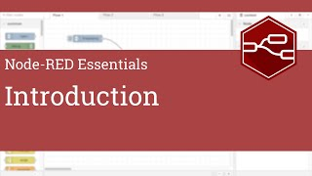
Haz clic en la imagen para ver un vídeo introductorio sobre Node-RED

Más allá de todo eso, con Node-RED es posible crear, en línea, interfaces para visualización gráfica en línea. En este sentido es una competencia para otras herramientas que se usan en la UIS como llamada Ignition con MQTT Engine, pero esta última tiene un alto costo para su uso, mientras que Node es de uso libre.
Node-RED. Podemos decir que Node-RED busca llegar a ser el equivalente gráfico de Node.js, lo cual es mucho decir si recordamos que Node.js está entre las herramientas más competitivas para los desarrollos en la nube.

Recomendaciones iniciales:
- visita la página de Node-RED para conocer novedades: https://nodered.org/
- vemos que Node-RED tiene muchas opciones de uso, desde la instalación local, en PC, en una raspberry, en android y en la nube. Nos interesa esta última y que sea en Azure. Por ahora, hemos visto en la página https://nodered.org/ un enlace sobre el uso en AWS que puede servir para el caso de Azure: Amazon Web Services
- El enlace anterior es el recomendado para conocer las últimas novedades en la instalación. Los comandos de la siguiente tabla es una experiencia de instalación vivida en febrero 2023, siguiendo este video
- La verdad, la manera menos riesgosa para una actualizada y buena instalación de Node-RED es siguiente la documentación que se proporciona en la página de node red

sudo npm install -g --unsafe-perm node-red | Usando nmp hacemos la instalación de Node-RED
sudo systemctl daemon-reload | Recarga la configuración del demonio del sistema para asegurarse de que los cambios realizados en la configuración o unidad systemd, hechos por la instalación de Node-RED, se apliquen correctamente.
sudo apt-get upgrade
node-red -v | Lanzamiento de Node Red. Es como cuando uno abre el editor de python o gnuradio. Entonces la consola se queda en espera. No se debe cerrar la consola porque se cerrará node red.  Con Ctrl+C se cierra la consola, pero también la instancia de node-red. Pero no hagas esto porque la siguiente tarea requiere que Node-RED esté corriendo.

Tarea 4. Solución a problemas de acceso remoto a Mosquitto y node-RED (es lo único que se presentará en el informe a entregar)
Paso 1. Prueba para llamar node-RED desde un lugar remoto
Prueba llamar node-RED desde un lugar remoto. Para ello recuerda que el puerto de Node-RED es 1880. De manera que el proceso es, ir a un navegador y escribir la ip seguida de “:” y el puerto de este servicio que es 1880. En la siguiente figura hay un ejemplo
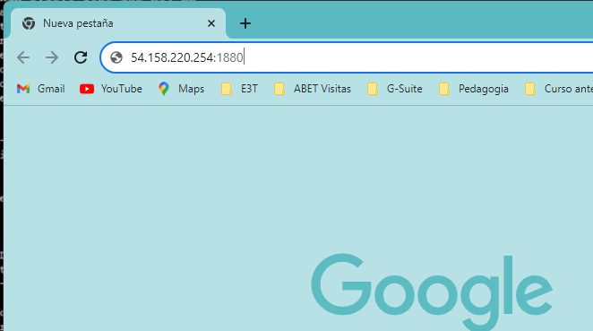
Toma un pantallazo del resultado obtenido en el navegador. Nota: Lo más probable es que hayas fracaso en la conexión, pero no importa, toma el pantallazo
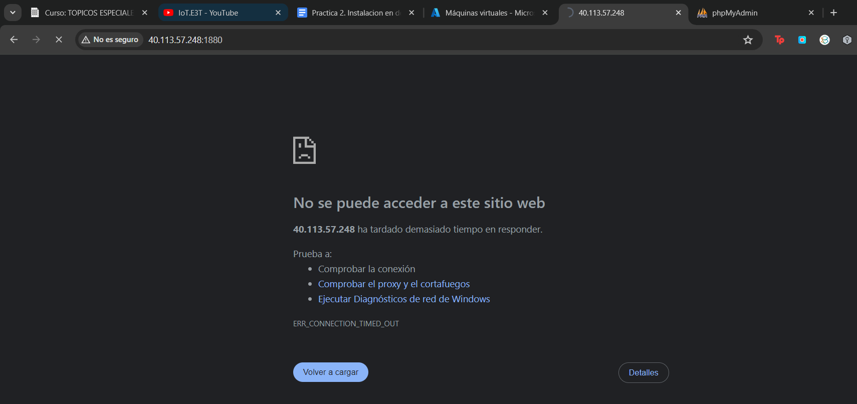

Explica en la siguiente fila cuál es la razón de este resultado. Para ello, estudia lo siguiente:
- cuál es el rol de los puertos, en el manual de Azure, capitulo “Términos relevantes”
- Qué son los NSG en Azure y cómo ayudan a controlar el acceso a los puertos, capitulo “Términos relevantes”
- cual es el rol de los protocolos IP, en el manual Azure, capítulo “El rol de protocolos y puertos en configuraciones de seguridad”
El rol de los puertos es separar los servicios en un mismo servidor o proveedor. Por ejemplo, el puerto 80 para HTTP es asignado de manera predeterminada.

Los NSG son ciertas reglas de seguridad que se proponen o implementan para acceder a los puertos. Debido a que un puerto abierto sin seguridad o normas es una puerta abierta a muchas caracteristicas y posibilidades de la red por la cual podemos ser atacados.

Protocolos IP para direccionar correctamente las máquinas y los servicios alojados en ellas. Marcando las direcciones de IP publica para acceder y separar diferentes VM en una misma red.

Investiga cual es el NSG asignado a tu VM - sigue el Manual Azure, capitulo Caso en que quieres conocer la NSG de tu VM . Escribe abajo de nombre del NSG
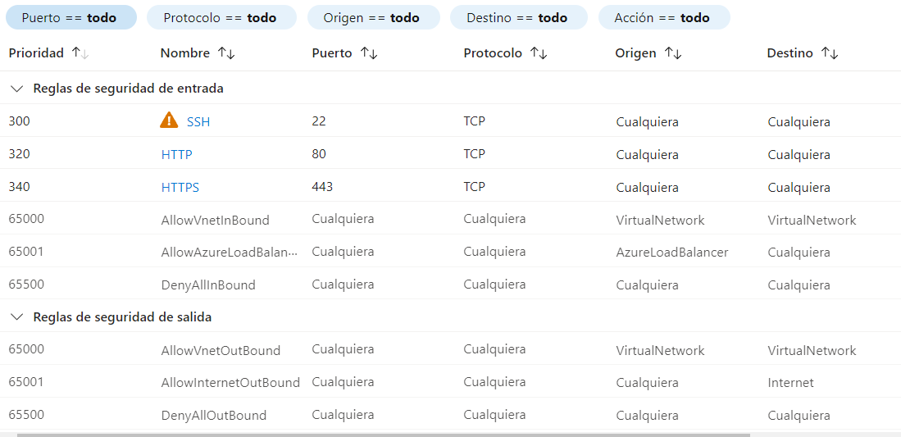
Agrega al NSG una “regla de puerto de entrada” que permita el tráfico a Node-RED, sabiendo que a Node-RED usa el puerto 1880. Sigue el Manual Azure, capitulo “Caso en que quieres editar el NSG de tu VM directamente en la VM”

Origen: any
Intervalos de puertos de origen: *
Destino: Any
Servicio: custom
Intervalos de puertos de destino: 1880
Prioridad: 100
Nombre: EntradaNodeRed
Acción: Allow
Después de unos 40 segundos, prueba nuevamente acceder desde un navegador a Node-RED. Pega un pantallazo del resultado en la siguiente fila
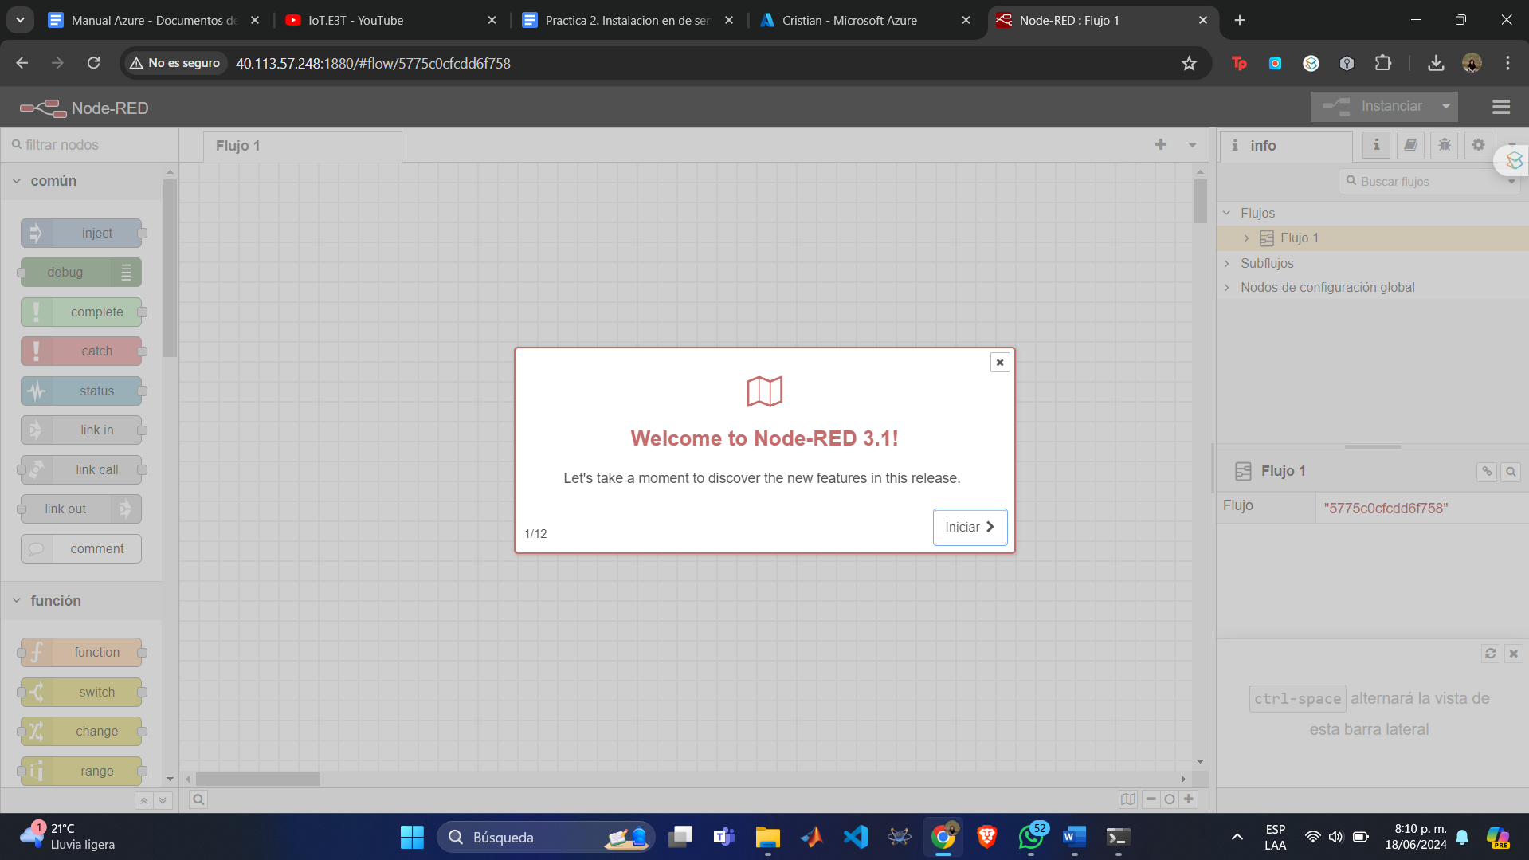

Paso 2. Prueba para invocar a Mosquitto desde un lugar remoto.
Mosquitto usa el protocolo MQTT que no es apto para navegadores. Entonces, para la prueba recurriremos al uso Python. Pasa a Google Colab, saca una copia del cuaderno de este enlace y usado en la prueba
Escribe abajo el resultado obtenido. Nota: Lo más probable es que hayas fracaso en la conexión, pero no importa, toma el pantallazo
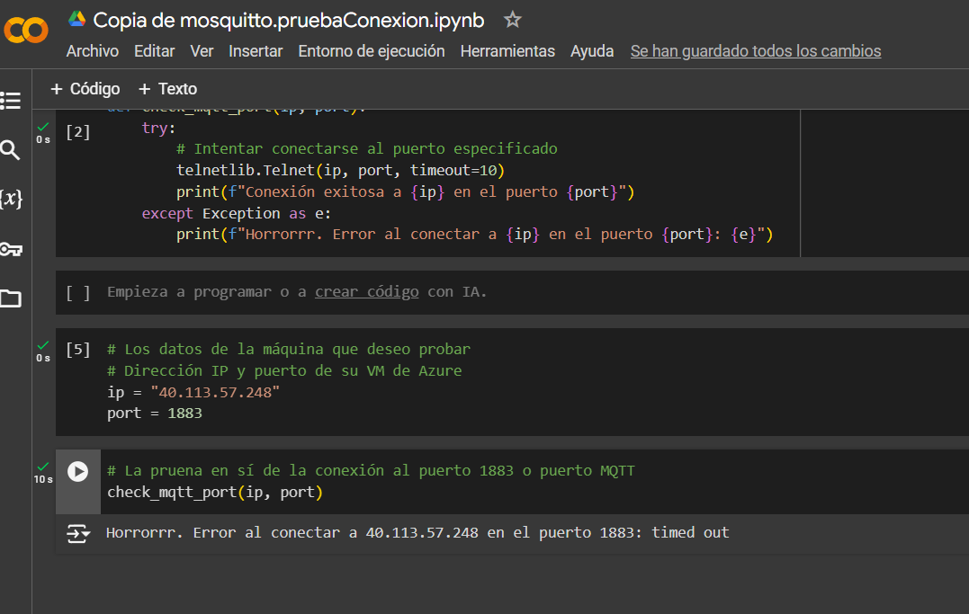

Usa lo aprendido sobre NSG para lograr corregir el fracaso en la conexión. Pregunta a GPT qué puertos deberían ser habilitados para un amplio uso de Mosquitto y usa esa información en la configuración de la regla de seguridad. Pega un pantallazo de la nueva configuración del NSG
Para un uso amplio de Mosquitto, que es un broker MQTT, generalmente necesitarás habilitar los siguientes puertos:
- 1883: Puerto estándar sin cifrar para MQTT.
- 8883: Puerto para MQTT sobre TLS/SSL, para conexiones seguras.
- 8080: Puerto opcional para conexiones WebSocket sin cifrar (si está habilitado en la configuración).
- 8081: Puerto opcional para conexiones WebSocket seguras (si está habilitado en la configuración).
Asegúrate de configurar tu firewall y router para permitir el tráfico a través de estos puertos. ¿Necesitas ayuda con la configuración específica o tienes alguna otra pregunta sobre Mosquitto?
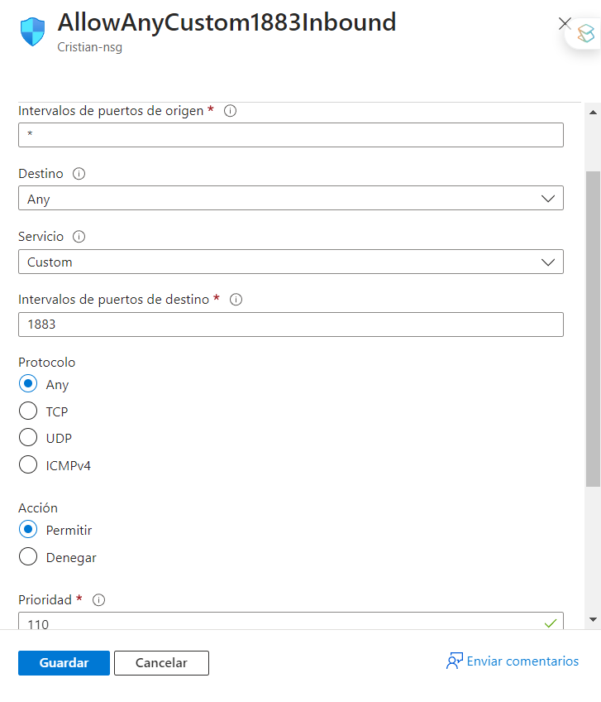

Prueba nuevamente acceder desde Python a Mosquitto. Pega un pantallazo del resultado en la siguiente fila
